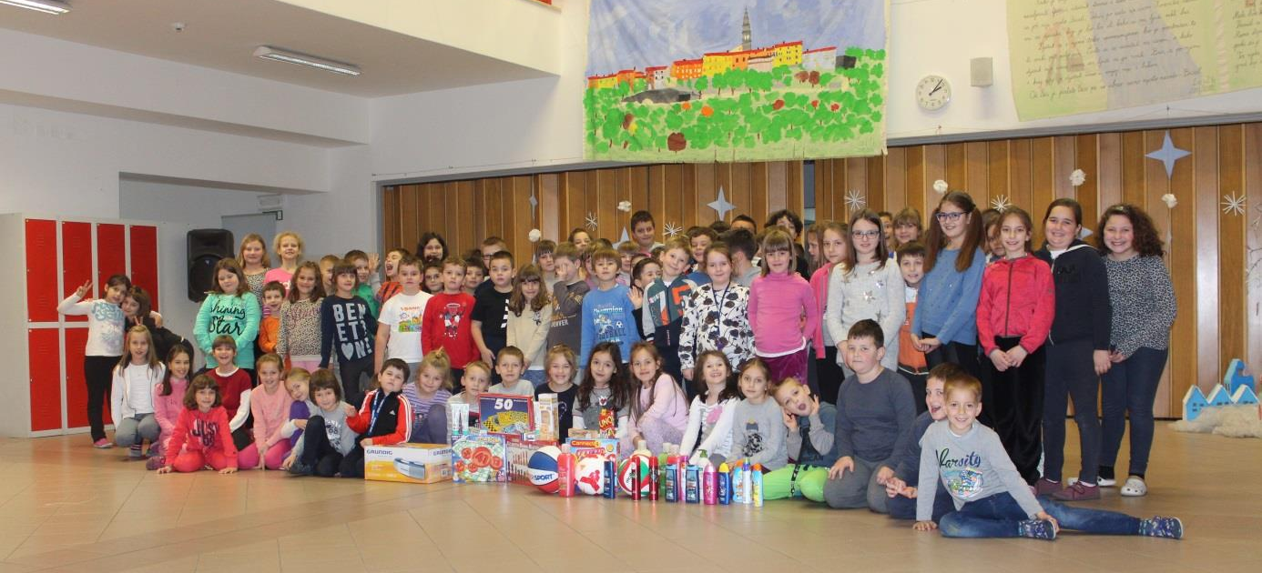

Veseli smo i ponosni što smo im uz vašu pomoć kupili ono što je njima potrebno: pribor za osobnu higijenu,
lopte ( nogometna, odbojkaška, košarkaška), društvene igre i radio CD player.
HVALA SVIMA!

